

**VERIFIKASI DAN VALIDASI SOAL**

Nama Mata Kuliah : Aplikasi Komputer dan Internet

Program Studi : S1 Manajemen

Fakultas : Ekonomi dan Bisnis

SKS : 3 SKS

Semester/Kelas : III/A dan B

Dosen Pengajar : Ria Rismayati, M.Kom

|  |  |  |
| --- | --- | --- |
| **No. Soal** | **Kesesuaian Dengan Silabus** | **Validasi Prodi** |
| 1.  2. | Microsoft Word  Microsoft PowerPoint |  |

Mataram, 16 Novermber 2020

Mengetahui,

Ka. Prodi S1 Manajemen

Rini Anggriani SE, M.M

NIK 19.6.353

**Cara Pengisian Kolom :**

* No. Soal: di isi no urut soal yang dibuat
* Kesesuaian dengan silabus: di isi nomor urut materi (judul materi) pada silabus yang ada
* Validasi prodi akan di isi oleh masing-masing Ka. Prodi
* Form ini dikumpulkan bersama soal UTS/UAS di bagian Akademik/Lab Komputer



**UJIAN TENGAH SEMESTER GANJIL TAHUN AKADEMIK 2020\2021**

**MATA UJIAN : Aplikasi Komputer dan Internet**

**PROG.STUDI / SMT : S1 Manajemen**

**HARI. TANGGAL : Jumat, 04 Desember 2020**

**WAKTU : 90 Menit**

**DOSEN PEMBINA : Ria Rismayati, M.Kom**

**SIFAT : Tutup File**

**SOAL**

1. Duplikatkan teks berikut sesuai dengan ketentuan sebagai berikut
2. Judul menggunakan Shading Warna Hitam
3. Paragraf 1 menggunakan border
4. Paragraf 2 menggunakan Format Colom dan Menggunakan Drop Cap (Dropped)
5. Paragraf 3 menggunakan Drop Cap (In Margin)
6. Paragraf 4 Menggunakan Model Colom
7. Simpan dengan nama ManajemenUTS_Nama_NIM

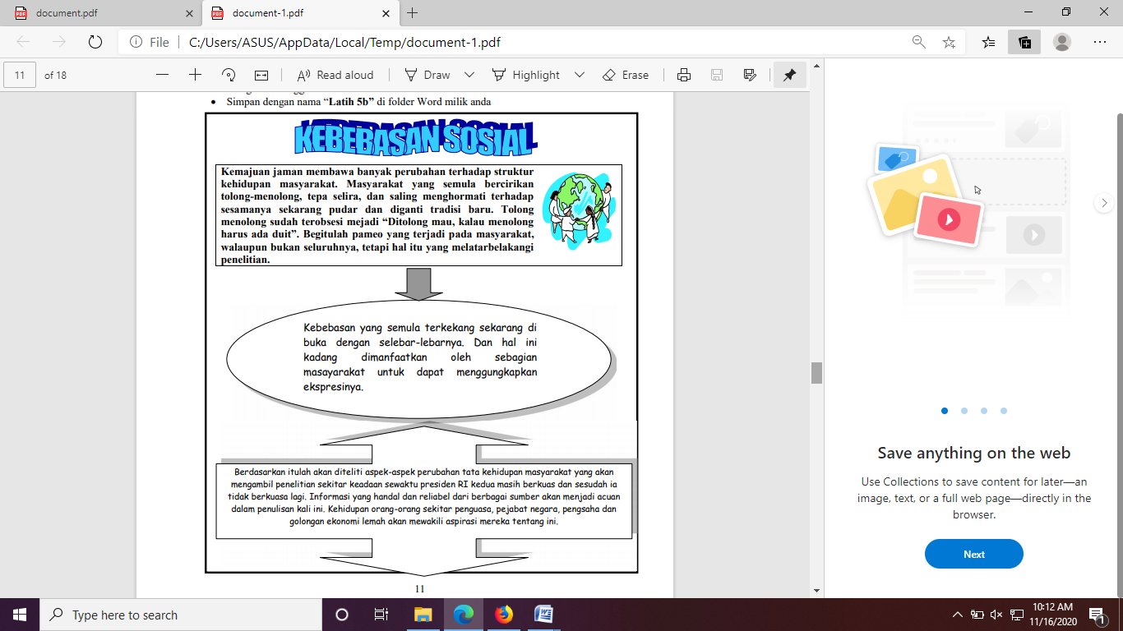

1. Buatlah Slide PowerPoint, dengan ketentuan sebagai berikut :
2. Terdiri dari 3 slide,
3. Slide 1 berisikan Judul “ Ujian Tengah Semester Aplikasi Komputer dan Internet” ditambahkan : Nama, NIM dan Program Studi
4. Slide 2 berjudul “Proyek Ujian Tengah Semeser”. Dan terdiri dari struktur sbb :

Proyek UTS

1. Pada slide 2 gunakan menu Hyperlink pada tombol **Proyek Word**, dimana pada tombol tersebut dikoneksikan dengan tugas word anda sebelumnya. Gunakan animasi didalam slide PowerPoint anda
2. Slide 3 berjudul “Evaluasi Ujian Tengah Semester”. Berisikan kesan pesan anda selama mengikuti materi Microsoft Word dan PowerPoint
3. Desain dan background bebas, sesuai selera anda masing-masing.

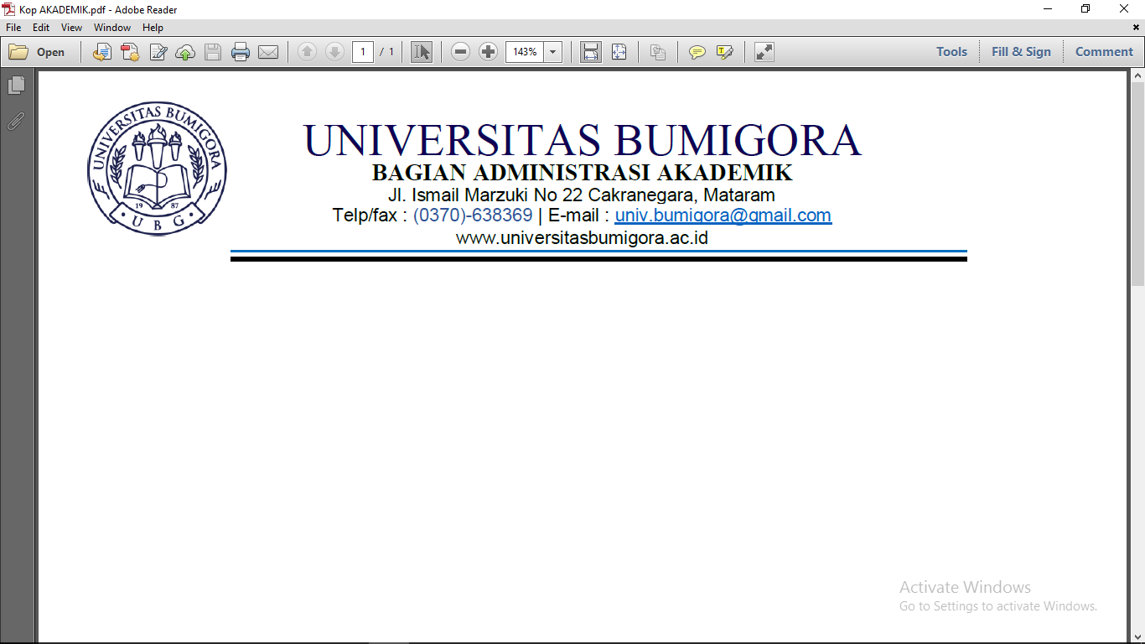

Nama Mata Kuliah : Aplikasi Komputer dan Internet / Cadangan

Program Studi : S1 Manajemen

Fakultas : Ekonomi dan Bisnis

SKS : 3 SKS

Semester/Kelas : III/A dan B

Dosen Pengajar : Ria Rismayati, M.Kom

|  |  |  |
| --- | --- | --- |
| **No. Soal** | **Kesesuaian Dengan Silabus** | **Validasi Prodi** |
| 1.  2. | Microsoft Word  Microsoft PowerPoint |  |

Mataram, 16 Novermber 2020

Mengetahui,

Ka. Prodi S1 Manajemen

Rini Anggriani SE, M.M

NIK 19.6.353

**Cara Pengisian Kolom :**

* No. Soal: di isi no urut soal yang dibuat
* Kesesuaian dengan silabus: di isi nomor urut materi (judul materi) pada silabus yang ada
* Validasi prodi akan di isi oleh masing-masing Ka. Prodi
* Form ini dikumpulkan bersama soal UTS/UAS di bagian Akademik/Lab Komputer



**UJIAN TENGAH SEMESTER GANJIL TAHUN AKADEMIK 2020\2021**

**MATA UJIAN : Aplikasi Komputer dan Internet / Cadangan**

**PROG.STUDI / SMT : S1 Manajemen**

**HARI. TANGGAL :**

**WAKTU :**

**DOSEN PEMBINA : Ria Rismayati, M.Kom**

**SIFAT : Tutup File**

Soal :

1. Duplikatkan teks berikut sesuai dengan ketentuan sebagai berikut
2. Sisipkan Wordart untuk judul dan sisipkan gambar sesuai selera anda
3. Atur pengetikan naskah dengan centered
4. Simpan dengan nama file ManajemenUTS_Nama_Nim

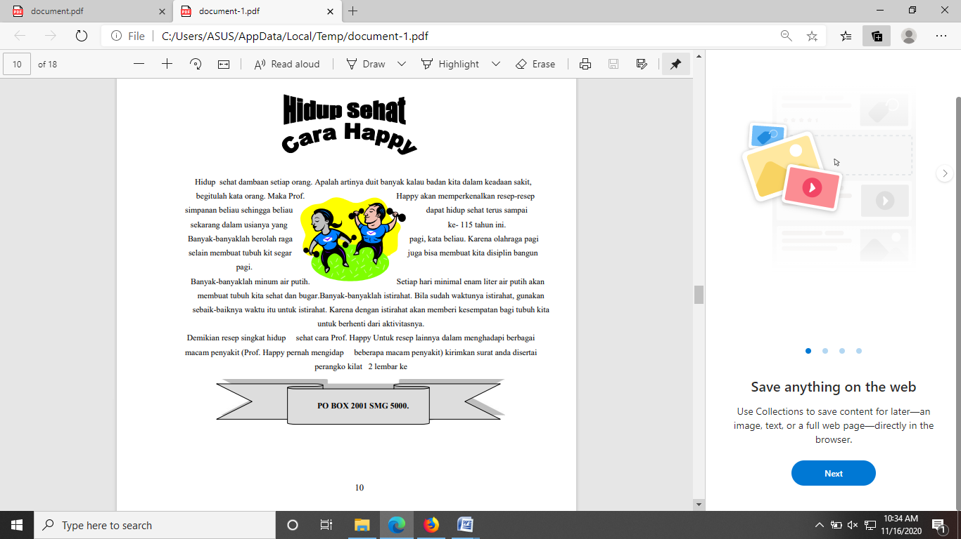

1. Buatlah Slide PowerPoint, dengan ketentuan sebagai berikut :
2. Terdiri dari 3 slide,
3. Slide 1 berisikan Judul “ Ujian Tengah Semester Aplikasi Komputer dan Internet” ditambahkan : Nama, NIM dan Program Studi
4. Slide 2 berjudul “Proyek Ujian Tengah Semeser”. Dan terdiri dari struktur sbb :

Proyek UTS

1. Pada slide 2 gunakan menu Hyperlink pada tombol **Proyek Word**, dimana pada tombol tersebut dikoneksikan dengan tugas word anda sebelumnya. Gunakan animasi didalam slide PowerPoint anda
2. Slide 3 berjudul “Evaluasi Ujian Tengah Semester”. Berisikan kesan pesan anda selama mengikuti materi Microsoft Word dan PowerPoint
3. Desain dan background bebas, sesuai selera anda masing-masing.